TENDENCIAS

Parte A
Instrucciones: Traza una línea para relacionar el gráfico o la tabla con su descripción.

Gráfica o Tabla |  | Notas
Graph 1. Estimated Cases of MRSA By Year  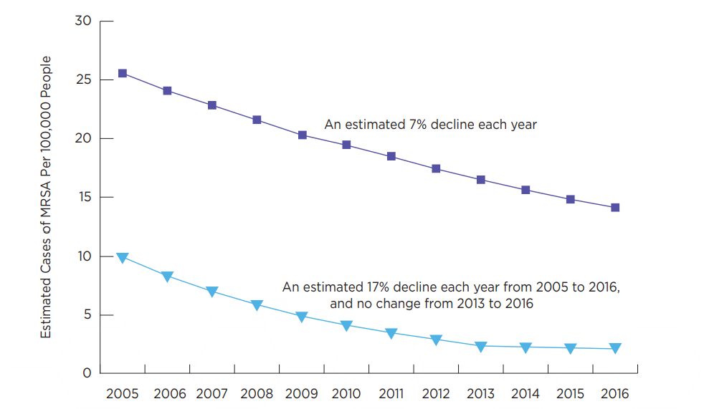  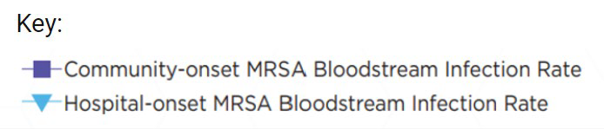 |  | Negativo. Al aumntar la energía, disminuye la longitud de la onda.
Table 1. Catfish Sizes  Average mass and length of Giant catfish at different sites along the Mekong River |  | Negativo, las mismas tendencias. A medida que aumenta el año, disminuyen los casos. La tendencia comunitaria es mayor que la tendencia hospitalaria.
  Location | Length (cm) | Mass (kg)
  Site A | 75 | 90
  Site B | 200 | 250
  Site C | 120 | 150
  Site D | 155 | 200
Graph 2. Properties of Light  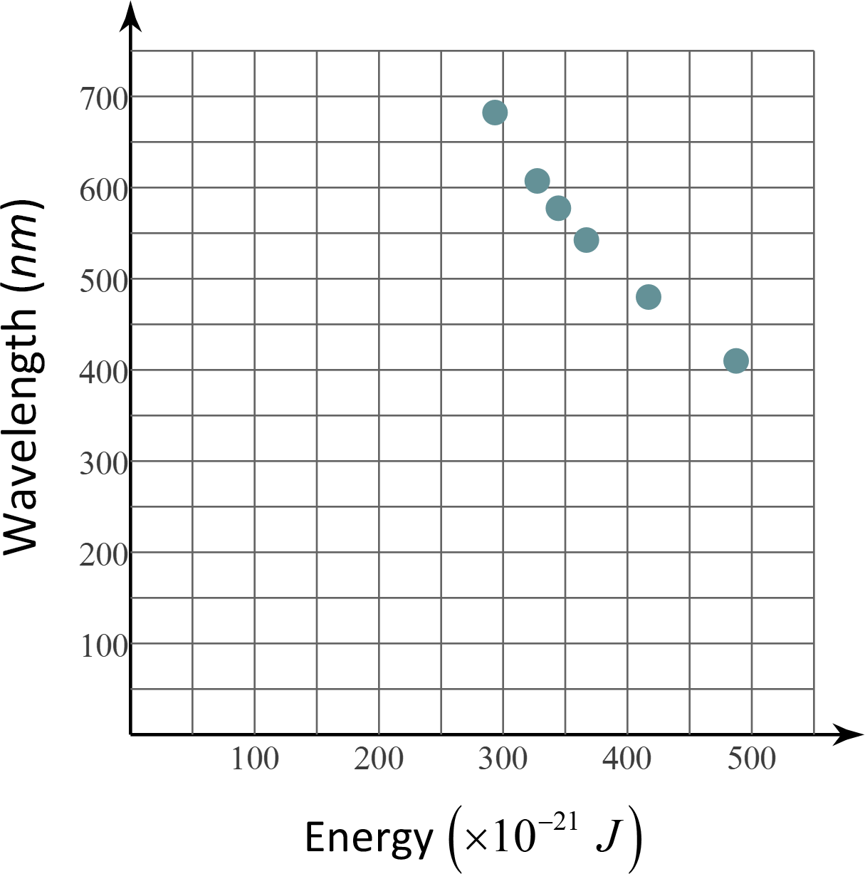 |  | Positiva. A medida que aumenta la longitud, aumenta la masa, cierto para todos los sitios. El sitio D tiene la mayor.

Parte B
Instrucciones: Escribe una descripción de las tendencias y cualquier otra información que puedas deducir de la tabla y las figuras siguientes.

Gráfica, Tabla o Figura | Notas

Graph 3. Animal Development
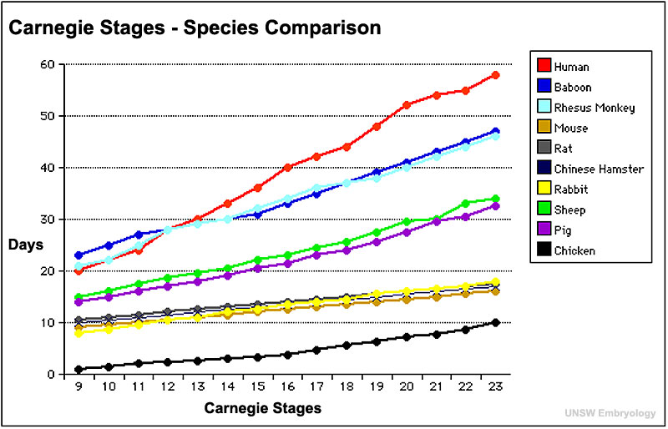
Adapted from: http://php.med.unsw.edu.au/embryology/index.php?title=K12_Comparative_Embryology’

Graph 4. High and Low Temperatures by Month for Dallas and London
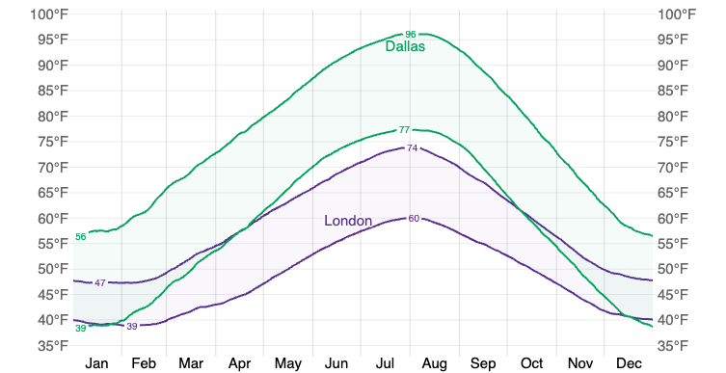
Source: https://weatherspark.com/compare/y/45062~8813/Comparison-of-the-Average-Weather-in-London-and-Dallas

Table 2. Airplane Weights and Take Off Speeds
Model | Weight  (lbs) | Take Off Speed (mph)
Boeing 787 Dreamliner | 254,300 | 185
Airbus A340 | 284,000 | 165
Embraer E190 | 61,180 | 150
ATR 72 | 49272 | 120

